08. Q&A
- ผู้รับบริการ ผู้มาติดต่อ หรือผู้มีส่วนได้ส่วนเสียสามารถสอบถามข้อมูลของอบต.หาดนางแก้วโดยเปิดช่องทางการติดต่อผ่านทาง Website/Social media ตามข้อมูลที่แนบมาพร้อมนี้
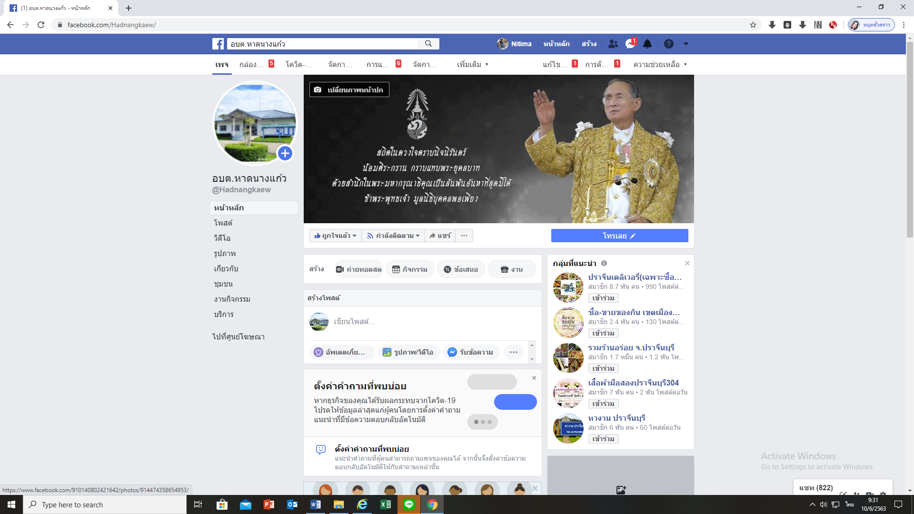

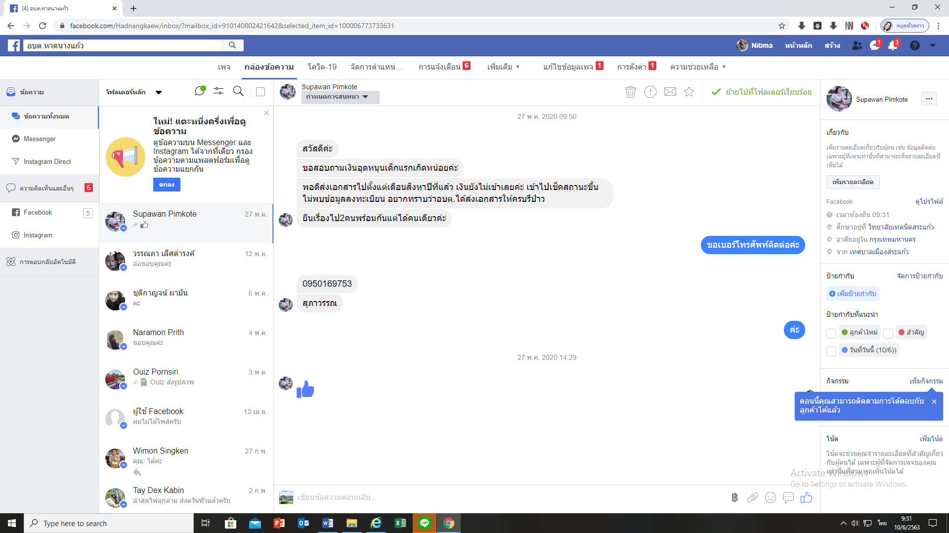

08. Q&A
- ผู้รับบริการ ผู้มาติดต่อ หรือผู้มีส่วนได้ส่วนเสียสามารถสอบถามข้อมูลของอบต.หาดนางแก้วโดยเปิดช่องทางการติดต่อผ่านทาง Website/Social media ตามข้อมูลที่แนบมาพร้อมนี้
